封面 97學年舊社國小願景實踐課程教學省思表
- 適用年級： 五年級
- 課程實施時間: ■上學期 ( 12 月 28 日~ 1 月 3 日)
□ 下學期 ( 月 日~ 月 日)
- 教材名稱： 巨人的秘密
- 教學領域： 綜合領域
- 願景課程:(請勾選)
學校願景 | 教育目標 | 核心價值 | 課程實踐
快樂 | - 孩子能安全快樂的學習 | - 安全樂觀 | □安全教育課程
愛 | - 孩子愛自己  - 孩子愛社區  - 孩子愛自然 | - 愛閱讀  - 愛家鄉  - 愛護環境 | □閱讀課程  ■綜合自編課程  □環境教育課程
和諧 | - 孩子學習溝通與尊重，建立良好的人際關係 | - 尊重  - 溝通  - 合作  - 分享 | □人權法治課程  □性別教育課程<上學期實施>  □家庭教育<下學期實施>
夢想 | - 孩子透過合作學習，與他人共築夢想 | - 積極  - 希望 | - 合作學習課程
勇於改變 | - 孩子培養自省、自覺的能力，勇於創新。 | - 自省  - 創造與突破 | - 小荳荳進化時間課程
自我實現 | - 孩子發展潛能，培養終身學習的能力。 | - 實踐  - 發展潛能  - 終身學習的能力  - 察覺進化 | - 小荳荳進化時間課程

目錄
一、主題名稱……………………………………………………p.3
二、上課節數……………………………………………………p.3
三、設計理念……………………………………………………p.3
四、教學目標與相關能力指標…………………………………p.3
五、教學活動
活動一: ( 巨人的祕密導讀、閱讀 )……………………p.3
活動二: ( 分享與討論 )………………………………p.3、4
六、教學資源……………………………………………………p.4
七、評量方式……………………………………………………p.4
八、教學成果
(一)教學活動照片………………………………………………p.4、5
(二)其他 ………………………………………………………p.5
九、教學後反思………… …………………………………………p.6
十、 附件… ………………………………………………………p.7

◎檔案內容
一、主題名稱：巨人的秘密
二、上課節數：2節
三、設計理念（創意教學背景說明）：
透過書中十位主角的故事，了解每位成功者生命中的祕密。
以成功者的生命故事為例，鼓勵學生迎接生命的挑戰，做自己生命的主人。

四、教學目標與相關能力指標：

能力指標  (請列出代號和文字說明) |   教學目標
1-3-1欣賞並接納他人。  1-3-2 尊重與關懷不同的族群。  1-3-4了解自己與家庭、社區環境的關係，並能說出自己的角色。 | 1.了解故事的意義及內涵。透過書中十位主角的故事，了解每位成功者生命中的祕密。  2.以成功者的生命故事為例，鼓勵學生迎接生命的挑戰，做自己生命的主人。

五、教學活動
教學目標 | 教學設計流程 | 時間 | 教學  資源 | 評量重點
1.了解故事的意義及內涵。透過書中十位主角的故事，了解每位成功者生命中的祕密。  2.以成功者的生命故事為例，鼓勵學生迎接生命的挑戰，做自己生命的主人。 | 一、書本導讀。  二、個別閱讀  三、分享與討論：  (1)分組討論  1.你最喜歡哪一個故事？為什麼？  2.如果可以選擇，你最希望成為哪一個故事主角？為什麼？  3.這十位主角的故事內涵，有沒有共同的特點？如果有的話，這特點是什麼？  (2)全班共同討論  1.統計哪一個故事最受歡迎  2.統計小朋友最希望成為哪個主角  3.各組分享小組的討論結果。 | 2節 | 書本-巨人的秘密  巨人的秘密ppt檔  學習單 | 專心聆聽  仔細閱讀  參與態度  討論與分享  口頭評量  學習單
六、教學資源：
書本-巨人的秘密
巨人的秘密ppt檔
學習單
七、評量方式：
專心聆聽
仔細閱讀
參與態度
討論與分享
口頭評量
學習單
八、教學成果：
(一)教學活動照片
照片 | 文字說明
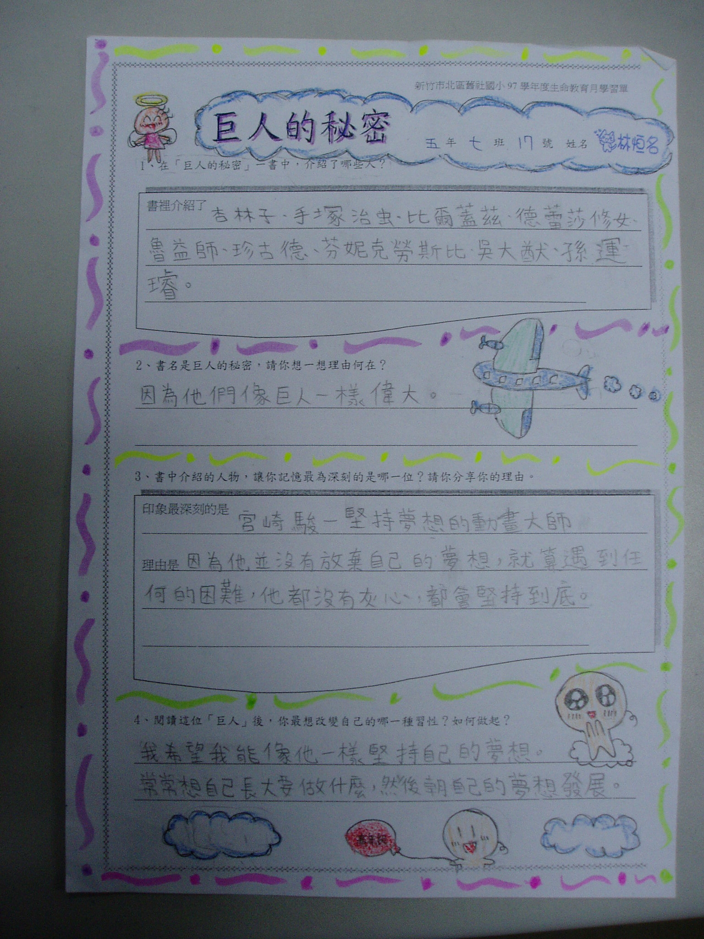 | 學習單
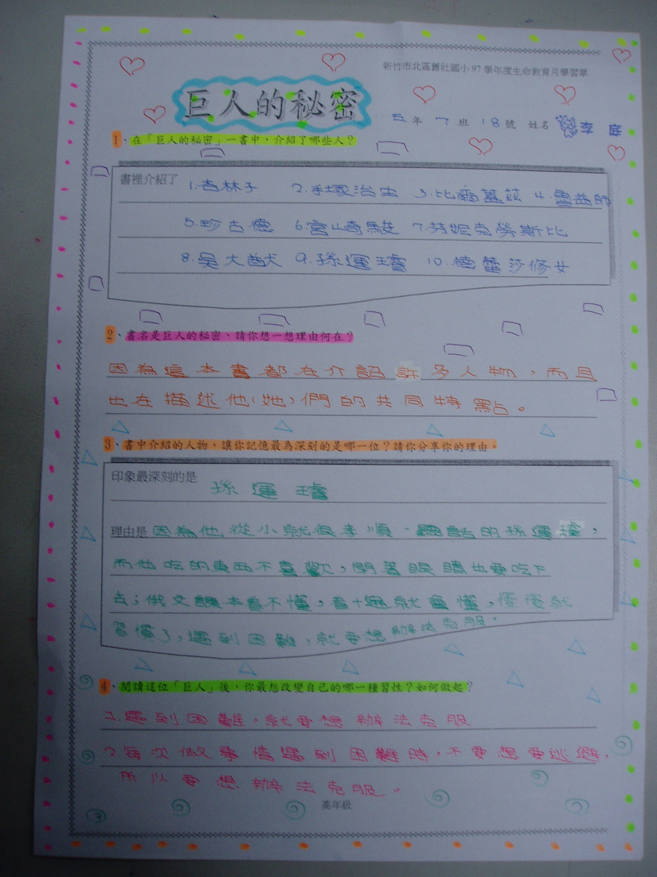 | 學習單
(二)其他

九、教學後反思：
(一)、省思表
帽子 | 思考向度參考 | 說明
  白帽子  客觀的角度來分析目前取得的資訊 | 有否參照課程設計實施？ | 有
 | 課程實施是否能符合原設計的目標與架構？ | 是、符合
  黃帽子  積極正面的態度來思考佔優勢 | 實施時學生有哪些學習反應，讓我們覺得這個課程是有價值的? | - 好奇書中人物的成長經驗及成功過程  - 佩服書中人物勇於克服困難接受挑戰的精神
紅帽子  感覺如何？喜歡它或討厭它的原因是什麼？ | 整個課程的實施，我感覺---- | - 富有教育意義  - 給學生正向成長的動力
綠帽子  思考新的做法 | 課程實施的協同合作與分工情形如何?未來可以做的更好的調整方法--- | 1.分工良好（班級傳書，每週輪換）
  黑帽子  以客觀的資料來批判失敗原因 | 教學實施與原設計的差距有哪些？爲什麼? | 1.皆能落實原教學設計，無差距
藍帽子  控制與計畫整個思維的流程 | 課程流程與時間規劃有否須修正的地方？ | 1.學生傳書需自我保管好並保持書本乾淨及完整
其他
(二)、感想
此教學活動可以讓學生了解書中的人物的成長過程以及當面對各種困難及挑戰時需要用怎樣的態度去面對，教學活動具有正向、積極、鼓勵學生的教育意義。
十、附件

年 班 號 姓名
1、在「巨人的秘密」一書中，介紹了哪些人？

書裡介紹了

2、書名是巨人的秘密，請你想一想理由何在？

3、書中介紹的人物，讓你記憶最為深刻的是哪一位？請你分享你的理由。
印象最深刻的是

理由是

4、閱讀這位「巨人」後，你最想改變自己的哪一種習性？如何做起？

